Vendée Globe :
"J’emmène la Vierge de Rocamadour avec moi"

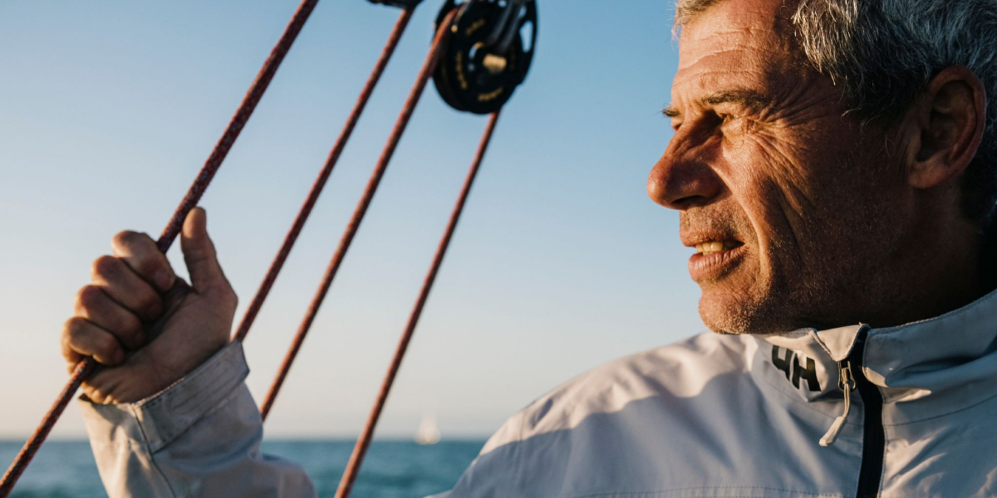
Le skipper français Sebastien Destremau s’entraine à bord de Merci pour le Vendée Globe au large des Sables d’Olonne, le 31 Octobre 2020.
Timothée Dhellemmes - Publié le 07/11/20

Depuis la précédente édition du Vendée Globe, un lien indéfectible relie Sébastien Destremau à la Vierge Noire de Rocamadour. Elle le guide et le protège sur le chemin sinueux de la foi. Dimanche, elle prendra place à ses côtés, à bord de son monocoque "Merci". Destination : le tour du monde.
« Je vous préviens tout de suite, je ne suis pas une grenouille de bénitier », s’excuse presque Sébastien Destremau, au début de notre entretien. Il s’apprête à prendre le départ du Vendée Globe 2020, le deuxième de sa carrière. Un défi immense, à la hauteur de la quête d’absolu qui l’anime depuis son plus jeune âge. Éduqué dans une famille pratiquante à Ollioules, une ville de 13.000 habitants à dix kilomètres à l’ouest de Toulon, il se souvient avoir reçu une « éducation classique à la française ». Ses parents, du genre piliers de paroisse, l’amenaient à la messe tous les dimanches. « Papa était musicien et jouait toujours un petit morceau, on animait la messe comme ça », raconte-t-il.

En 2016, il fait bénir son bateau la veille du départ
À 56 ans, père de cinq enfants et divorcé à deux reprises, Sébastien Destremau n’a, semble-t-il, rien perdu de la foi transmise par ses parents. En 2016, à la veille de s’élancer dans son premier Vendée Globe, il demande au curé des Sables d’Olonne de bénir son bateau. Même s’il n’est pas pratiquant, Sébastien Destremau ressent le besoin d’aller à la messe, au cours de la semaine précédant le départ. « On part quand même dans une aventure qui présente quelques risques. J’avais senti qu’il fallait que j’y aille… », lâche-t-il.
La sainte vierge était là et elle m’a accompagné.
Curé de la paroisse Sainte-Marie-des-Olonnes à l’époque, le père Vincent Lautram lui fait alors cadeau d’une bible, que le navigateur ne manque pas d’embarquer à bord avec un chapelet et une image de la Vierge Marie. « Pour être honnête, je n’avais ouvert la Bible qu’une seule fois, quand j’étais dans le Pacifique. » Sébastien Destremau raconte : « Sur l’image de la Vierge que j’avais emportée, il y avait un petit mot : “Si vous saviez combien je vous aime, vous en pleureriez de joie.” Cette phrase me gonflait ». Pendant 124 jours, l’image de la Sainte Vierge avec cette petite phrase, si agaçante soit-elle, était affichée sur la table à carte. C’est peut-être l’endroit du bateau où les skippers passent le plus de temps. Le lieu où ils prennent les décisions les plus importantes sur l’itinéraire à emprunter. Qu’importe, « la Sainte Vierge était là et elle m’a accompagnée ».
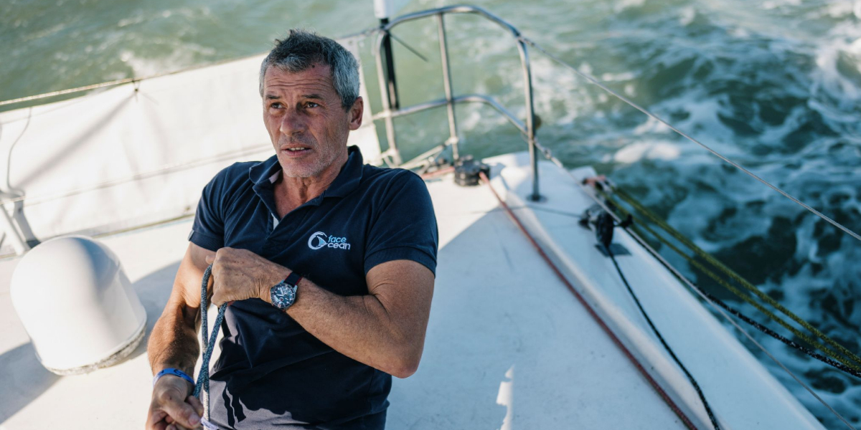A bord de son bateau qu'il a appelé "Merci", Sébastien Destremau s'entraîne pour le grand départ, dimanche

Notre-Dame de Rocamadour aux Sables d’Olonne
Quatre ans plus tard, à l’aube d’un deuxième tour du monde en solitaire, Sébastien Destremau ne pourra ni se rendre à la messe la veille du départ ni faire bénir son bateau, comme il l’aurait souhaité. Contrainte sanitaire oblige. Mais ce jeudi 29 octobre, il était bien là pour accueillir la statue de la Vierge Noire de Rocamadour, arrivée en bateau aux Sables d’Olonne, dix jours avant le grand départ. Depuis le XIIe siècle, on lui attribue pas moins de 126 miracles, dont plusieurs en lien avec la mer et les sauvetages. C’est la sainte patronne des navigateurs.
J’ai une relation particulière avec la Vierge Noire de Rocamadour.
« J’ai une relation particulière avec la Vierge Noire de Rocamadour, depuis que la clé des océans lui a été remise », souffle Sébastien Destremau. Cette histoire a commencé il y a quatre ans, lorsque, depuis le beau milieu du Pacifique et bon dernier du classement, le Toulonnais avait ironiquement lâché au directeur de course : « J’éteindrai la lumière en sortant, je vérifierai qu’il n’y a plus personne, puis je fermerai la porte de l’océan à clé. » Aussitôt dit, aussitôt fait : le skipper prend alors tout ce qu’il a sous la main et confectionne la fameuse « clé » avec un cintre et des bouts de bois. À son arrivée aux Sables d’Olonne, le skipper confie l’objet au père Vincent Lautram et la dépose aux pieds de la Vierge de Rocamadour.
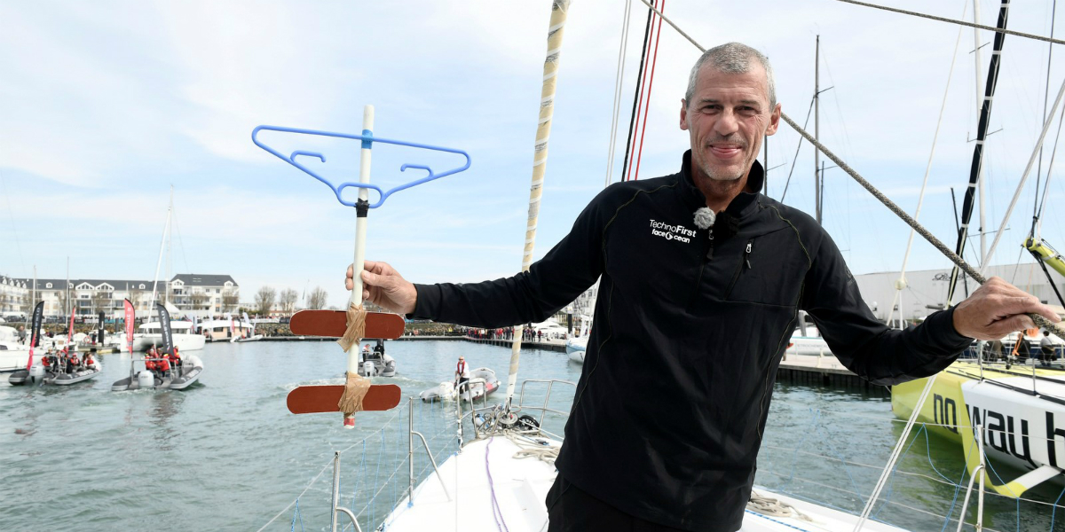Arrivé aux Sables d'Olonne le 11 mars 2017, Sébastien boucle son premier Vendée Globe, et ramène avec lui sa "Clé" des océans.

En 2018, il présente la « clé » au pape François
Un an plus tard, Sébastien reçoit une invitation du Saint-Siège pour présenter son fameux objet au pape François ! Une rencontre qui le marque à vie. « J’ai la chance immense d’avoir été béni par le Pape. Il a également béni la clé, puis on a organisé un pèlerinage vers Rocamadour pour la ramener là-bas ». Aujourd’hui, elle est exposée dans la chapelle de la Vierge Noire, au sanctuaire de Rocamadour. Un lieu que Sébastien Destremau visite de temps en temps, ne serait-ce que pour vérifier qu’elle est encore là. À partir de dimanche prochain, il aura l’occasion d’écrire un nouveau chapitre de son improbable histoire avec la Vierge Noire. « Je n’emmènerai pas de Bible, de chapelet ou de médaille sur le bateau. Je prendrai avec moi une miniature de la statue de Notre Dame de Rocamadour ».
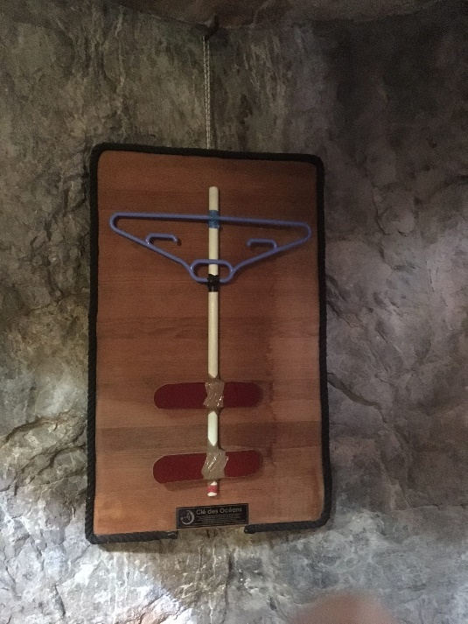

La "Clé" des océans fabriquée par Sébastien Destremau et bénie par le pape François est exposée dans la chapelle de la Vierge Noire, au sanctuaire de Rocamadour (Lot).

